ДЕПАРТАМЕНТ ОБРАЗОВАНИЯ ИВАНОВСКОЙ ОБЛАСТИ
Областное государственное бюджетное профессиональное образовательное учреждение
«Ивановский промышленно-экономический колледж»
КУРСОВОЙ ПРОЕКТ
Разработка приложения для агентства недвижимости
ИВПЭК. 09.02.07. 20
 |  | Специальность: |  |  | 09.02.07 Информационные системы и программирование,  базовая подготовка
Руководитель курсового проекта |  |  |  |  |  | Вяткин Р.В
Выполнил обучающийся группы 407 |  |  |  |  |  | Соколов Д.С
Курсовой проект выполнен и защищен с оценкой__________________________________
«___» ________________ 2023 г.
 | Иваново 2023

Содержание
Введение 3
1 Концептуальное проектирование 6
1.1 Теоретический вопрос 6
1.2 Спецификация требований программного обеспечения 8
1.3 Требование к программному средству 8
2 Техно-рабочий проект 9
2.1 Алгоритм решения поставленной задачи программного продукта 9
2.2 Обоснование выбора средств разработки 9
2.3 Разработка макета приложения 12
2.4 Описание разработки приложения 13
2.5 Тестирование приложения 14
3 Рабочая документация 15
3.1 Руководство пользователя 15
3.2 Руководство программиста 16
Заключение 20
Приложение А 21

Введение

Целью данной курсовой работы является разработка простой системы для агентства недвижимости, которая позволит управлять базой данных недвижимости, а также вести учет сделок и клиентов. Для реализации системы будут использованы технологии C#, WinForms и Dotnet Framework.
В ходе работы будут решены следующие задачи:
- Проектирование архитектуры и интерфейса системы
- Программирование логики и функционала системы
- Тестирование и отладка системы
- Документирование системы
Документация - это набор текстовых и графических материалов, которые объясняют, как работает и как использовать программное обеспечение (ПО). Документация может быть разной в зависимости от того, для кого она предназначена. Существуют два основных типа документации:
- Техническая документация — это документация для специалистов по разработке и поддержке ПО. Она включает такие документы, как спецификации требований, архитектуры, дизайна, кода, тестирования и сопровождения ПО. Техническая документация помогает разработчикам создавать и улучшать ПО, а также находить и исправлять ошибки.
- Пользовательская документация — это документация для конечных пользователей ПО. Она включает такие документы, как руководства по установке, настройке, использованию и обслуживанию ПО, справочные системы, FAQ и обучающие материалы. Пользовательская документация помогает пользователям изучить и освоить ПО, а также решать проблемы и вопросы при его использовании.
Документация играет важную роль в разработке ПО по нескольким причинам:
- Документация улучшает коммуникацию между участниками проекта по разработке ПО. Документация позволяет согласовывать цели, задачи, роли и ответственности между заказчиками, менеджерами, разработчиками и тестировщиками. Документация также предотвращает недопонимания и конфликты в ходе работы над проектом.
- Документация упрощает процесс создания и поддержки ПО. Документация служит основой для анализа, проектирования, реализации, тестирования и сопровождения ПО. Документация также обеспечивает единообразие и согласованность кода и интерфейса ПО.
- Документация повышает удовлетворенность и лояльность пользователей ПО. Документация помогает пользователям легко и быстро научиться пользоваться ПО и получать от него максимальную пользу. Документация также снижает количество обращений в службу поддержки и повышает доверие к разработчику.
Для того, чтобы документация была качественной и полезной, необходимо учитывать следующие аспекты:
- Цель и аудитория документации. Нужно определить, зачем нужна документация и кому она адресована. Нужно адаптировать документацию к конкретной задаче и группе читателей.
- Структура и формат документации. Нужно логично и последовательно организовать документацию, чтобы облегчить поиск и понимание информации. Нужно использовать четкое разделение на разделы, подразделы, параграфы, списки, таблицы и т.д. Нужно выбрать единый и совместимый формат для текстовых и графических материалов.
- Содержание и стиль документации. Нужно сделать документацию полной, точной, актуальной и понятной. Нужно избегать лишней информации, повторений, противоречий и неясностей. Нужно использовать простой, ясный и корректный язык, а также соблюдать правила орфографии и грамматики.
- Редактирование и проверка документации. Нужно тщательно проверить документацию на ошибки, неточности и недостатки перед публикацией или распространением. Нужно исправлять, дополнять или обновлять документацию по мере необходимости. Нужно тестировать документацию на реальных пользователях или экспертах для получения обратной связи и улучшения

1 Концептуальное проектирование

1.1 Теоретический вопрос

Агенства недвижимости - это организации, которые предоставляют услуги по поиску, покупке, продаже, аренде и оценке недвижимости. Агенты по недвижимости - это специалисты, которые занимаются этими видами деятельности и представляют интересы клиентов.
Агенства недвижимости могут быть разных типов и размеров. Некоторые из них работают только на определенном рынке или с определенными видами недвижимости, другие охватывают широкий спектр услуг и регионов. Некоторые агенства имеют большую сеть филиалов и партнеров, другие – небольшие и локальные.
Выбрать агенство недвижимости не так просто, как может показаться. Нужно учитывать множество факторов, таких как:
- Репутация и опыт агентства на рынке. Это важный показатель того, насколько агентство доверенно и уважаемо среди клиентов и коллег. Чем дольше и успешнее агентство работает на рынке, тем больше шансов, что оно предоставит качественные и безопасные услуги. Для проверки репутации и опыта агентства можно обратиться к различным источникам, таким как сайты рейтингов и отзывов, справочники и каталоги, средства массовой информации, а также личные знакомые или рекомендации;
- Квалификация и профессионализм агентов. Это влияет на то, насколько агенты способны эффективно и грамотно вести переговоры, оформлять документы, решать проблемы и конфликты, а также удовлетворять потребности и пожелания клиентов. Для проверки квалификации и профессионализма агентов можно посмотреть их образование, сертификаты, награды, портфолио, отзывы и рекомендации;
- Стоимость и качество услуг. Это определяет то, насколько выгодно и удобно сотрудничать с агентством недвижимости. Чем ниже стоимость услуг, тем больше экономия для клиента. Однако, низкая стоимость не должна быть в ущерб качеству услуг. Качество услуг зависит от того, насколько агентство выполняет свои обязательства, соблюдает сроки и условия договора, защищает интересы клиента и гарантирует безопасность сделки. Для сравнения стоимости и качества услуг разных агентств можно использовать сайты сравнения цен и условий, а также личный опыт или рекомендации;
- Отзывы и рекомендации клиентов. Это помогает узнать о реальном опыте сотрудничества с агентством недвижимости, его достоинствах и недостатках, а также о том, насколько клиенты довольны результатами и процессом работы. Отзывы и рекомендации клиентов можно найти на разных сайтах, форумах, социальных сетях, а также у личных знакомых или рекомендаторов;
- Наличие лицензии и страховки. Это гарантирует то, что агентство недвижимости работает законно и несет ответственность за свои действия. Лицензия — это документ, который подтверждает право агентства на осуществление деятельности по недвижимости. Страховка - это документ, который защищает агентство и клиента от возможных рисков, связанных с сделкой. Для проверки наличия лицензии и страховки агентства можно обратиться к официальным органам или сайтам, которые выдают и контролируют эти документы.
- Способность агентства удовлетворить индивидуальные потребности и пожелания клиента. Это показывает то, насколько агентство гибко и внимательно относится к каждому клиенту и его ситуации. Способность агентства удовлетворить индивидуальные потребности и пожелания клиента зависит от того, насколько агентство:
  - Исследует и анализирует рынок недвижимости и предлагает оптимальные варианты для клиента;
  - Слушает и понимает цели, бюджет и предпочтения клиента;
  - Предоставляет полную и достоверную информацию о недвижимости и сделке;
  - Консультирует и сопровождает клиента на всех этапах работы;
  - Решает возникающие вопросы и проблемы в интересах клиента.
Для выяснения способности агентства удовлетворить индивидуальные потребности и пожелания клиента можно обратиться к агенту по недвижимости лично или по телефону и задать ему вопросы.

1.2 Спецификация требований программного обеспечения

Поскольку разрабатывается настольное приложение, то к нему предъявляются следующие требования:
- простота использования, включая понятность пользователю;
- управление базой данных недвижимости, включая добавление, редактирование и удаление объектов;
- управление клиентами и сделками, включая ручную регистрацию администратором и хранение контактных данных.
- Независимость системы от конкретной БД: база данных представлена в виде файла собственного формата.

1.3 Требование к программному средству

Вид устройств: настольные компьютеры
Операционные системы: Windows 7 и выше c установленным .Net Framework 4.5.1
Архитектуры: amd64

2 Техно-рабочий проект

2.1 Алгоритм решения поставленной задачи программного продукта

В качестве жизненного цикла разработки ПО был избран водопадный жизненный цикл. Диаграмма представлена на рисунке 1.
Анализ требований к системе ─┐
▼
Проектирование плана ─┐
▼
Проектирование программной ─┐
архитектуры │
▼
Написание кода ─┐
▼
Тестирование и ─┐
отладка │
▼
Выпуск продукта
Рисунок 1 — Диаграмма жизненного цикла разработки приложения

2.2 Обоснование выбора средств разработки

В качестве средств разработки был использован язык программирования C#, технологии NetFramework 4.5.1 и Winforms.
C# - это высокоуровневый язык программирования, который был разработан Microsoft в 2000 году. Он имеет ряд преимуществ и недостатков по сравнению с другими языками, такими как Java, Python, C++ и т.д.
Некоторые преимущества C#:
- Простота и читаемость. Синтаксис C# похож на человеческий язык и имеет высокий уровень абстракции от машинного кода. Это делает его легким для изучения и понимания.
- Мультипарадигмальность. C# поддерживает различные парадигмы программирования, такие как объектно-ориентированное, функциональное, обобщенное, императивное и декларативное. Это дает программистам большую гибкость и возможность выбирать подходящий стиль для каждой задачи.
- Переносимость. C# работает на платформе .NET, которая позволяет запускать приложения на разных операционных системах и устройствах с помощью виртуальной машины CLR (Common Language Runtime). Также существуют альтернативные реализации .NET, такие как Mono и .NET Core, которые расширяют возможности переносимости C#.
- Богатая библиотека. C# имеет доступ к огромному количеству классов и методов, которые предоставляются фреймворком .NET. Эти библиотеки облегчают разработку различных типов приложений, таких как веб, мобильные, настольные, игровые и т.д.
Некоторые недостатки C#:
- Зависимость от .NET. Хотя .NET предоставляет много возможностей для C#, он также создает некоторые ограничения и проблемы совместимости. Например, некоторые функции C# могут не работать на старых версиях .NET или на других платформах. Также .NET может занимать много места на диске и потреблять много ресурсов системы.
- Низкая производительность. Поскольку C# является высокоуровневым языком, он требует компиляции в промежуточный код MSIL (Microsoft Intermediate Language), который затем интерпретируется виртуальной машиной CLR. Этот процесс может замедлять скорость выполнения приложений, особенно при работе с большими объемами данных или сложными алгоритмами. Также C# не имеет полного контроля над управлением памяти и сборкой мусора, что может приводить к утечкам памяти или задержкам.
WinForms - это технология для создания настольных приложений на платформе .NET с использованием C# или других языков. Она была выпущена в 2002 году и с тех пор получила несколько обновлений и улучшений. Однако она также столкнулась с конкуренцией со стороны других технологий, таких как WPF, UWP, Xamarin, Delphi и т.д.
Некоторые преимущества WinForms:
- Простота и скорость разработки. WinForms имеет простой и интуитивный интерфейс для создания форм и элементов управления с помощью перетаскивания и настройки свойств. Также WinForms имеет много готовых компонентов и библиотек, которые можно легко интегрировать в свои приложения. WinForms позволяет быстро создавать прототипы и простые приложения без необходимости изучать сложные концепции или фреймворки.
- Совместимость и поддержка. WinForms работает на всех версиях Windows, начиная с Windows XP, и поддерживается всеми версиями .NET Framework. Также WinForms имеет большое сообщество разработчиков и пользователей, которые могут помочь с решением проблем, обучением или советами. WinForms является проверенной и надежной технологией, которая используется во многих крупных и успешных проектах.
- Гибкость и настраиваемость. WinForms дает программистам полный контроль над внешним видом и поведением своих приложений. Они могут создавать собственные элементы управления, изменять стили, цвета, шрифты, анимации и т.д. Также они могут использовать сторонние библиотеки или инструменты для расширения функциональности или улучшения дизайна своих приложений.
Некоторые недостатки WinForms:
- Устаревший и ограниченный дизайн. WinForms основан на стандартных элементах управления Windows Forms, которые имеют устаревший и скучный вид. Они не поддерживают современные тенденции в дизайне, такие как плоский стиль, адаптивность, анимация и т.д. Также они не могут отображать сложную графику, видео или 3D-элементы. Для создания современных и красивых приложений на WinForms требуется много усилий и дополнительных ресурсов.
- Низкая производительность и эффективность. WinForms использует GDI+ для рендеринга графики, что является устаревшим и медленным способом. Он не использует аппаратное ускорение или оптимизацию для отображения графических элементов. Это может приводить к низкой скорости отклика, задержкам или зависаниям приложений, особенно при работе с большим количеством элементов управления или данных. Также WinForms потребляет много памяти и ресурсов системы, поскольку он создает много объектов и хэндлов для каждого элемента управления. Это может приводить к утечкам памяти или снижению производительности приложений.

2.3 Разработка макета приложения

Макет изображен на рисунке 2:
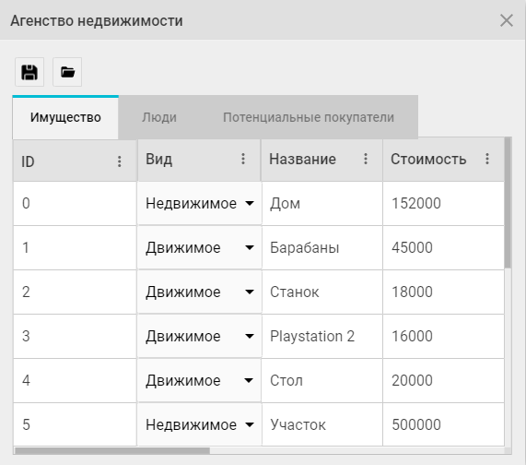
Рисунок 2 — Макет программы

2.4 Описание разработки приложения

Разработка приложения началось с составления плана разработки. Далее, мысленно была составлена архитектура приложения.
Далее, был создан проект Visual Studio, как показано на рисунке 3:
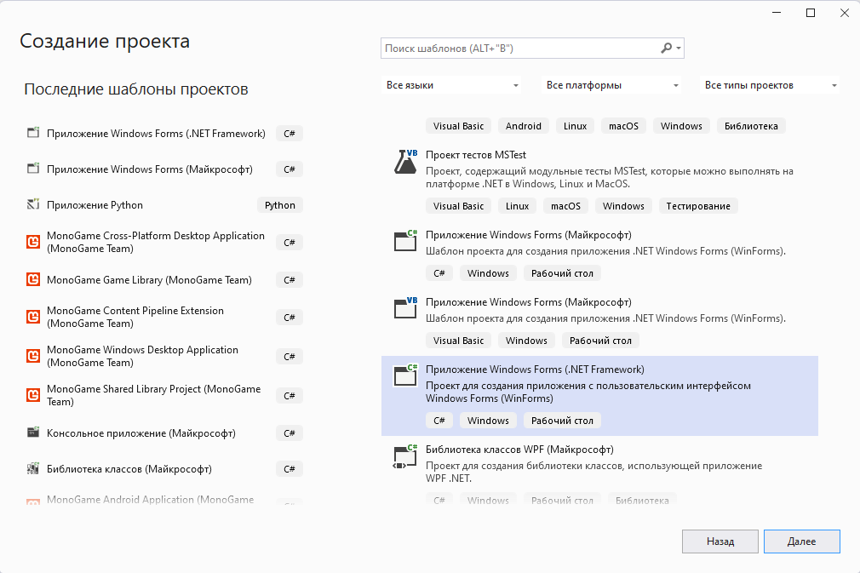
Рисунок 3 — создание проекта
Далее, был создан макет формы с элементами управления, как на рисунке 4. Затем был написан и отлажен код для функционирования формы и остальных компонентов, таких, как сохранение базы в файл и связь между таблицами через выпадающие списки. Наконец, было проведено финальное тестирование и составление таблицы с тест-кейсами и ожидаемыми результатами.
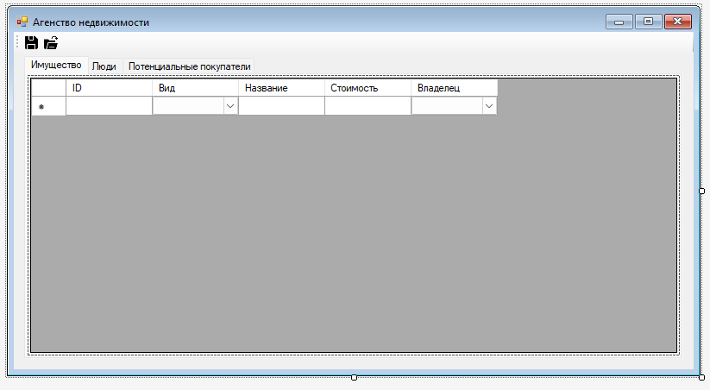
Рисунок 4 — макет WinForms

2.5 Тестирование приложения

Результаты ручного тестирования представлены в таблице 1:

Таблица 1 — Сводная ведомость по ручному тестированию
Ситуация | Ожидаемый результат | Фактический результат
Добавление записи | Запись добавляется, если есть проблемы форматирования чисел программа не даст создать запись. | Запись добавляется, если есть проблемы форматирования чисел программа не даст создать запись.
Сохранение | Программа не даст сохранить, если есть ошибки форматирования. | Программа не даст сохранить, если есть ошибки форматирования.
Закрытие окна | Сохранение перед закрытием, но если есть ошибки форматирования, программа не закроется и уведомит пользователя. | Сохранение перед закрытием, но если есть ошибки форматирования, программа не закроется и уведомит пользователя.
Открыт выпадающий список | Записи, ассоциированные со списком открываются и выбираются | Записи, ассоциированные со списком открываются и выбираются

3 Рабочая документация

3.1 Руководство пользователя

Программа не нуждается в установке. Эта программа портативна и работает везде, где есть ОС Windows и .Net Framework 4.5.1.
Запустите программу, вас встретит окно системы (рисунок 5). Сверху есть две кнопки (рисунок 6):
- Кнопка сохранения — сохраняет текущее состояние системы в файл «database.real_estate_agency» (рисунок 7)
- Кнопка загрузки — загружает последнее сохранённое состояние системы
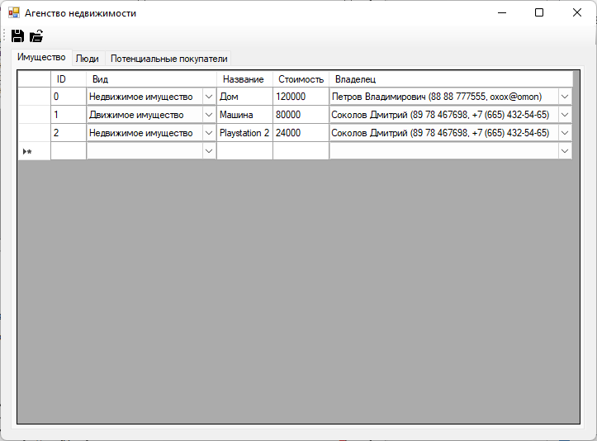
Рисунок 5 — Окно системы

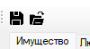
Рисунок 6 — сохранение (слева) и загрузка (справа)

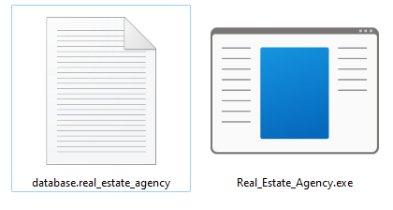
Рисунок 7 — файл базы данных (слева) и исполняемая программа (справа) в одной папке

3.2 Руководство программиста

В этом руководстве можно узнать не только о внутреннем устройстве приложения, но и о том, как разработчик может расширять его функциональность. Для начала рассмотрим диаграмму вариантов использования приложения, которая показывает, как приложение взаимодействует с пользователями. Диаграмма прецедентов изображена на рисунке 8:
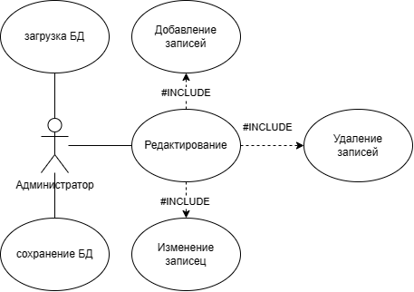
Рисунок 8 — Диаграмма прецедентов
UML диаграмма классов - это способ изображать структуру и связи между классами в системе с помощью специальных символов и линий. Классы - это основные блоки объектно-ориентированного программирования, которые определяют свойства (атрибуты) и поведение (методы) объектов. UML диаграмма классов показывает, какие классы есть в системе, какие атрибуты (поля) и методы они имеют, какие интерфейсы они реализуют и какие отношения (наследование, ассоциация, композиция и т.д.) они имеют с другими классами. UML диаграмма классов помогает проектировать и анализировать систему с точки зрения ее объектной модели, то есть того, как объекты взаимодействуют друг с другом и как они решают задачи. На UML диаграмме классов каждый класс представляется прямоугольником с тремя областями: название класса, атрибуты класса и методы класса. Отношения между классами показываются разными типами линий и стрелок. Например, наследование показывается пустой стрелкой от подкласса к суперклассу, а ассоциация показывается сплошной линией между двумя классами. Диаграмма классов для этого предложения представлена на рисунке 9:

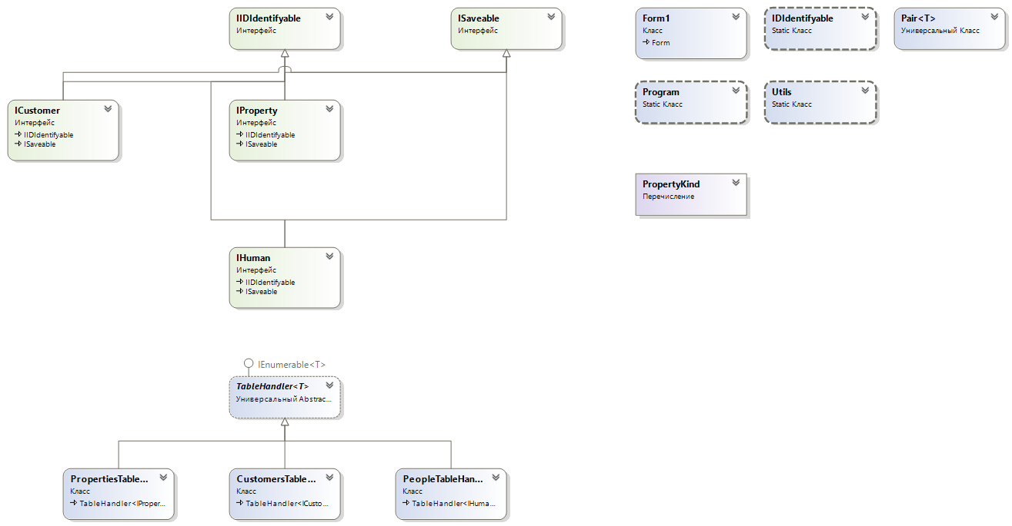
Рисунок 9 — диаграмма классов

Давайте рассмотрим, как сохраняются данные в базе данных. У нас есть разные таблицы, и для каждой из них есть свой класс. Эти классы наследуются от общего класса TableHandler<T>, который работает с любым типом данных T. Тип T означает одну строку в таблице. Класс TableHandler<T> знает, как сохранить всю таблицу, но он не знает, как сохранить каждую строку. Он доверяет эту задачу типу T, который должен иметь метод Save. Этот метод принимает поток (System.IO.Stream) и записывает в него данные строки. Таким образом, мы используем полиморфизм: один и тот же метод Save вызывается для разных типов данных T, и каждый из них делает свою работу. Чтобы гарантировать, что тип T имеет метод Save, мы используем интерфейс ISaveable, который определяет этот метод. Все классы, которые реализуют этот интерфейс, должны иметь метод Save. На рисунке 10 показана схема этого процесса:

Рисунок 10 – Алгоритм сохранения БД (упрощённый)

Заключение

В ходе данной курсовой работы был разработана простая система для агентства недвижимости, которая позволяет управлять базой данных недвижимости, а также вести учет сделок и клиентов. Для реализации системы были использованы технологии C#, WinForms и Dotnet Framework.
В ходе работы были решены следующие задачи:
- Проектирование архитектуры и интерфейса системы
- Программирование логики и функционала системы
- Тестирование и отладка системы
- Документирование системы

Приложение А

Код формы (Form1) и сопутствующих классов:
using Real_Estate_Agency;
using System;
using System.Collections;
using System.Collections.Generic;
using System.ComponentModel;
using System.Data;
using System.Data.SqlTypes;
using System.Diagnostics.Eventing;
using System.Drawing;
using System.Globalization;
using System.IO;
using System.Linq;
using System.Runtime;
using System.Runtime.InteropServices;
using System.Runtime.Remoting.Messaging;
using System.Text;
using System.Threading.Tasks;
using System.Windows.Forms;

namespace Real_Estate_Agency {
public partial class Form1 : Form {

const string DBName = "database.real_estate_agency";

PropertiesTableHandler propH;
PeopleTableHander peopleH;
CustomersTableHandler customersH;
public Form1() {
InitializeComponent();
peopleH = new PeopleTableHander(peopleGridView);
propH = new PropertiesTableHandler(propertyGridView, peopleH);
customersH = new CustomersTableHandler(customersDataGridView, peopleH, propH);

propH.UpdateComboBoxes();
LoadFromDisk();

}

private void LoadFromDisk() {

peopleH.Validate();
propH.Validate();
customersH.Validate();

if(peopleH.CheckForErrors() || propH.CheckForErrors() || customersH.CheckForErrors()) {
MessageBox.Show(
"Ячейки содержат ошибки!",
"Ошибка",
MessageBoxButtons.OK,
MessageBoxIcon.Error
);
return;
}

if (File.Exists(DBName))
using (var stream = File.OpenRead(DBName)) {
peopleH.Load(stream);
propH.Load(stream);
customersH.Load(stream);
}
}

void AddMissplacedIDs() {
peopleH.AddMissplacedIDs();
propH.AddMissplacedIDs();
customersH.AddMissplacedIDs();
}

private void saveToolStripButton_Click(object sender, EventArgs e) {
SaveToDisk();
}

private void SaveToDisk() {

peopleH.Validate();
propH.Validate();
customersH.Validate();

if (peopleH.CheckForErrors() || propH.CheckForErrors() || customersH.CheckForErrors()) {
MessageBox.Show(
"Ячейки содержат ошибки!",
"Ошибка",
MessageBoxButtons.OK,
MessageBoxIcon.Error
);
return;
}

var a = peopleH.ApplyChanges();
var b = propH.ApplyChanges();
var c = customersH.ApplyChanges();

AddMissplacedIDs();

using (var stream = File.Create(DBName)) {
peopleH.Save(stream);
propH.Save(stream);
customersH.Save(stream);
}
}

private void tabControl1_SelectedIndexChanged(object sender, EventArgs e) {
AddMissplacedIDs();
switch (tabControl1.SelectedIndex) {
case 0: propH.UpdateComboBoxes(); break;
case 1: peopleH.UpdateComboBoxes(); break;
case 2: customersH.UpdateComboBoxes(); break;
}
}

private void loadToolStripButton_Click(object sender, EventArgs e) {
LoadFromDisk();
}

private void Form1_FormClosing(object sender, FormClosingEventArgs e) {
SaveToDisk();
}
}

public interface ISaveable {
void Save(Stream output);
void Load(Stream input);
}

// Строимся на предположении, что ID - это первая колонка.
abstract class TableHandler<T> : IEnumerable<T> where T : IIDIdentifyable, ISaveable {

protected readonly DataGridView Grid;

public virtual void Validate() { }

public bool ApplyChanges() => Grid.EndEdit();
public void RevertChanges() => Grid.CancelEdit();

public bool CheckForErrors() {
bool hasErrorText = false;
foreach (DataGridViewRow row in this.Grid.Rows) {
foreach (DataGridViewCell cell in row.Cells) {
if (cell.ErrorText.Length > 0) {
hasErrorText = true;
break;
}
}
if (hasErrorText)
break;
}
return hasErrorText;
}

public TableHandler(DataGridView grid) {
Grid = grid;

}

public void AddMissplacedIDs() {
int maxId = -1;

// Выполним поиск в два прохода
for (int row = 0; row < Grid.NewRowIndex; row++) {
var cell = Grid.Rows[row].Cells[0];
var value = cell.Value;

if (value is int rowId)
maxId = rowId > maxId ? rowId : maxId;
}

for (int row = 0; row < Grid.NewRowIndex; row++) {
var cell = Grid.Rows[row].Cells[0];
var value = cell.Value;

if (!(value is int))
cell.Value = ++maxId;
}
}

protected void UpdateList<E>(string updatedColumn, TableHandler<E> source) where E : IIDIdentifyable, ISaveable {
var values = source.Where(x => x.ID.HasValue).Select(x => new Pair<E> {
Value = x,
Name = x.DisplayName
}).ToArray();

var column = Grid.Columns[updatedColumn] as DataGridViewComboBoxColumn;
column.DisplayMember = "Name";
column.ValueMember = "Value";
column.DataSource = values;

for (int rowIndex = 0; rowIndex < Grid.NewRowIndex; rowIndex++) {
var row = Grid.Rows[rowIndex];
var cell = row.Cells[column.Index];
cell.Value =
values.
Select(x => x.Value).
Where(x => IDIdentifyable.IDEquals(x, cell.Value as IIDIdentifyable)).
FirstOrDefault();
}
}

public int EntryCount => Grid.NewRowIndex;

public virtual void UpdateComboBoxes() {

}

public void Save(Stream output) {
using (BinaryWriter writer = new BinaryWriter(output, Encoding.UTF8, true)) {
writer.Write(EntryCount);

foreach (var entry in this) {
entry.Save(output);
}
}
}

public void Load(Stream input) {
using (BinaryReader reader = new BinaryReader(input, Encoding.UTF8, true)) {
int count = reader.ReadInt32();
Clear();
for (int x = 0; x < count; x++) {
Grid.Rows.AddCopy(Grid.NewRowIndex);
}

foreach (var entry in this) {
entry.Load(input);
}

UpdateComboBoxes();
}
}

private IEnumerable<T> UpdateEnumaerable() => Enumerable.
Range(0, Grid.NewRowIndex).
Select(x => CreateBasedOnRow(Grid.Rows[x]));

public T FindByID(int id) =>
UpdateEnumaerable().Where(i => i.ID == id).FirstOrDefault();

protected abstract T CreateBasedOnRow(DataGridViewRow row);

public void Clear() {
Grid.Rows.Clear();
}

public IEnumerator<T> GetEnumerator() => UpdateEnumaerable().GetEnumerator();
IEnumerator IEnumerable.GetEnumerator() => GetEnumerator();
}

public interface IHuman : IIDIdentifyable, ISaveable {
int? ID { get; }
string LastName { get; set; }
string FirstName { get; set; }
string Patronymic { get; set; }
string Pass { get; set; }
string Phone { get; set; }
string Email { get; set; }
}

static class Utils {

public static string ExtractRawNumber(string formated) {
formated = formated.Replace(" ", "").
Replace("-", "").
Replace("(", "").
Replace(")", "");

if (formated.Length > 1 && formated[0] == '+') {
if (int.TryParse(formated[1].ToString(), out var result))
formated = (result + 1) + formated.Substring(2);
}

return formated;
}

public static string FormatNumber(string numberRaw) {
numberRaw = ExtractRawNumber(numberRaw);

if (numberRaw.Length > 0) {

if (numberRaw.Length > 3) {
if (numberRaw.Length > 9) {
numberRaw = numberRaw.Substring(0, 7) + "-" + numberRaw.Substring(7, 2) + "-" + numberRaw.Substring(9);
}

numberRaw = numberRaw[0] + " (" + numberRaw.Substring(1, 3) + ") " + numberRaw.Substring(4);
}

if (numberRaw[0] == '8') {
numberRaw = "+7" + numberRaw.Substring(1);
}
}

return numberRaw;
}

public static string ExtractRawPass(string formated) {
return formated.Replace(" ", "");
}

public static string FormatPass(string raw) {
raw = ExtractRawPass(raw);
if (raw.Length > 1) {
if (raw.Length > 3) {
raw = raw.Substring(0, 4) + " " + raw.Substring(4);
}

raw = raw.Substring(0, 2) + " " + raw.Substring(2);
}

return raw;
}
}

public enum PropertyKind {
MovableProperty = 0,
RealEstate = 1
}

static class IDIdentifyable {
public static bool IDEquals(IIDIdentifyable a, IIDIdentifyable b) {
if (a is null || b is null)
return false;

return a.ID == b.ID;
}
}

public interface IIDIdentifyable {
int? ID { get; }
string DisplayName { get; }
}

public interface IProperty : IIDIdentifyable, ISaveable {
int? ID { get; }

string Name { get; set; }

decimal Cost { get; set; }

IHuman Owner { get; set; }

PropertyKind Kind { get; set; }
}

public interface ICustomer : IIDIdentifyable, ISaveable {
int? ID { get; }
IHuman People { get; set; }
IProperty Property { get; set; }
}

class PeopleTableHander : TableHandler<IHuman> {
private class HumanImpl : IHuman {
private readonly DataGridViewRow m_row;

public HumanImpl(DataGridViewRow row) {
m_row = row;
}

public int? ID => m_row.Cells[0].Value as int?;

public string LastName {
get => m_row.Cells["PeopleLastName"].Value as string;
set => m_row.Cells["PeopleLastName"].Value = value;
}
public string FirstName {
get => m_row.Cells["PeopleFirstName"].Value as string;
set => m_row.Cells["PeopleFirstName"].Value = value;
}
public string Patronymic {
get => m_row.Cells["PeoplePatronymic"].Value as string;
set => m_row.Cells["PeoplePatronymic"].Value = value;
}
public string Pass {
get => m_row.Cells["PeoplePass"].Value as string;
set => m_row.Cells["PeoplePass"].Value = value;
}
public string Phone {
get => m_row.Cells["PeoplePhone"].Value as string;
set => m_row.Cells["PeoplePhone"].Value = value;
}
public string Email {
get => m_row.Cells["PeopleEmail"].Value as string;
set => m_row.Cells["PeopleEmail"].Value = value;
}

public string DisplayName {
get {
var name = "";

if (!string.IsNullOrWhiteSpace(LastName))
name = LastName.Trim();

if (!string.IsNullOrWhiteSpace(FirstName))
name += " " + FirstName.Trim();

if (!string.IsNullOrWhiteSpace(Patronymic))
name += " " + Patronymic.Trim();

if (!string.IsNullOrWhiteSpace($"{Pass}{Phone}{Email}")) {
name += " (";

string innerName = "";

if (!string.IsNullOrWhiteSpace(Pass))
innerName = ", " + Utils.FormatPass(Pass);

if (!string.IsNullOrWhiteSpace(Phone))
innerName += ", " + Utils.FormatNumber(Phone);

if (!string.IsNullOrWhiteSpace(Email))
innerName += ", " + Email.Trim();

if (innerName.Length >= 2)
name += innerName.Substring(2);

name += ")";
}

return name.Trim();
}
}

public void Load(Stream input) {
using (BinaryReader reader = new BinaryReader(input, Encoding.UTF8, true)) {
m_row.Cells[0].Value = reader.ReadInt32();

LastName = reader.ReadString();
FirstName = reader.ReadString();
Patronymic = reader.ReadString();

Pass = Utils.FormatPass(reader.ReadString());
Phone = Utils.FormatNumber(reader.ReadString());
Email = reader.ReadString();
}
}

public void Save(Stream output) {
using (BinaryWriter writer = new BinaryWriter(output, Encoding.UTF8, true)) {

writer.Write(ID.Value);
writer.Write(LastName?.Trim() ?? "");
writer.Write(FirstName?.Trim() ?? "");
writer.Write(Patronymic?.Trim() ?? "");

writer.Write(Utils.ExtractRawPass(Pass ?? ""));
writer.Write(Utils.ExtractRawNumber(Phone ?? ""));
writer.Write(Email?.Trim() ?? "");
}
}
}

public PeopleTableHander(DataGridView grid) : base(grid) {
}

protected override IHuman CreateBasedOnRow(DataGridViewRow row)
=> new HumanImpl(row);
}

public class Pair<T> {
public T Value { get; set; }
public string Name { get; set; }
}

class PropertiesTableHandler : TableHandler<IProperty> {
private readonly PeopleTableHander m_peopleHandler;

public PropertiesTableHandler(DataGridView grid, PeopleTableHander peopleTableHandler) : base(grid) {
m_peopleHandler = peopleTableHandler;

var kindColumn = Grid.Columns["PropertyKind"] as DataGridViewComboBoxColumn;
kindColumn.ValueMember = "Value";
kindColumn.DisplayMember = "Name";
kindColumn.DataSource = new Pair<PropertyKind>[] {
new Pair < PropertyKind >(){
Value = PropertyKind.MovableProperty,
Name = "Движимое имущество"
},
new Pair < PropertyKind >(){
Value = PropertyKind.RealEstate,
Name = "Недвижимое имущество"
}
};

grid.CellValidating += (sender, args) => {
var col = Grid.Columns["PropertyCost"];

if (col.Index == args.ColumnIndex) {
var cell = Grid.Rows[args.RowIndex].Cells[args.ColumnIndex];
var str = args.FormattedValue?.ToString();

args.Cancel = !decimal.TryParse(
str,
NumberStyles.Integer | NumberStyles.AllowDecimalPoint,
CultureInfo.InvariantCulture,
out _
) && !string.IsNullOrWhiteSpace(str);

cell.ErrorText = args.Cancel ? "Должно быть число. Может содержать точку в качестве разделителя" : null;
}

};

grid.RowValidating += (sender, args) => {
var col = Grid.Columns["PropertyCost"];

if (col.Index == args.ColumnIndex) {
var cell = Grid.Rows[args.RowIndex].Cells[args.ColumnIndex];
var str = cell.FormattedValue?.ToString();

args.Cancel = !decimal.TryParse(
str,
NumberStyles.Integer | NumberStyles.AllowDecimalPoint,
CultureInfo.InvariantCulture,
out _
) && !string.IsNullOrWhiteSpace(str);

cell.ErrorText = args.Cancel ? "Должно быть число. Может содержать точку в качестве разделителя" : null;
}

};

grid.Validating += (sender, args) => {
var col = Grid.Columns["PropertyCost"];
for (int x = 0; x < EntryCount; x++) {
var cell = Grid.Rows[x].Cells[col.Index];

var str = cell.FormattedValue?.ToString();

args.Cancel = !decimal.TryParse(
str,
NumberStyles.Integer | NumberStyles.AllowDecimalPoint,
CultureInfo.InvariantCulture,
out _
) && !string.IsNullOrWhiteSpace(str);

cell.ErrorText = args.Cancel ? "Должно быть число. Может содержать точку в качестве разделителя" : null;
if (args.Cancel)
return;
}
};
}

// TODO: DRY!!!!!
public override void Validate() {
var col = Grid.Columns["PropertyCost"];
for (int x = 0; x < EntryCount; x++) {
var cell = Grid.Rows[x].Cells[col.Index];

var str = cell.FormattedValue?.ToString();

bool cancel = !decimal.TryParse(
str,
NumberStyles.Integer | NumberStyles.AllowDecimalPoint,
CultureInfo.InvariantCulture,
out _
) && !string.IsNullOrWhiteSpace(str);

cell.ErrorText = cancel ? "Должно быть число. Может содержать точку в качестве разделителя" : null;
if (cancel)
return;
}
}

class PropertyImpl : IProperty {
private readonly DataGridViewRow m_row;
private readonly PropertiesTableHandler m_handler;

public PropertyImpl(DataGridViewRow row, PropertiesTableHandler owner) {
m_row = row;
m_handler = owner;
}

public int? ID => m_row.Cells[0].Value as int?;

public string Name {
get => m_row.Cells["PropertyName"].Value as string;
set => m_row.Cells["PropertyName"].Value = value;
}
public decimal Cost {
get => decimal.TryParse(
m_row.Cells["PropertyCost"].Value?.ToString() ?? "",
NumberStyles.Integer | NumberStyles.AllowDecimalPoint,
CultureInfo.InvariantCulture, out var d)
? d : 0;

set => m_row.Cells["PropertyCost"].Value = value.ToString(CultureInfo.InvariantCulture);
}
public IHuman Owner {
get => m_row.Cells["PropertyOwnerID"].Value as IHuman;
set => m_row.Cells["PropertyOwnerID"].Value = value;
}
public PropertyKind Kind {
get => m_row.Cells["PropertyKind"].Value as PropertyKind? ?? PropertyKind.RealEstate;
set => m_row.Cells["PropertyKind"].Value = value;
}

public string DisplayName {
get {
string name = Name;

if (Owner is object)
name += $" (Владеет: {Owner.DisplayName})";

return name;
}
}

public void Load(Stream input) {
using (BinaryReader reader = new BinaryReader(input, Encoding.UTF8, true)) {
m_row.Cells[0].Value = reader.ReadInt32();
Name = reader.ReadString();
Cost = reader.ReadDecimal();
Kind = (PropertyKind)reader.ReadByte();
Owner = m_handler.m_peopleHandler.FindByID(reader.ReadInt32());
}
}

public void Save(Stream output) {
using (BinaryWriter writer = new BinaryWriter(output, Encoding.UTF8, true)) {
writer.Write(ID.Value);
writer.Write(Name?.Trim() ?? "");
writer.Write(Cost);
writer.Write((byte)Kind);
writer.Write(Owner?.ID ?? -1);
}
}
}

public override void UpdateComboBoxes() {

UpdateList("PropertyOwnerID", m_peopleHandler);
}

protected override IProperty CreateBasedOnRow(DataGridViewRow row)
=> new PropertyImpl(row, this);
}

class CustomersTableHandler : TableHandler<ICustomer> {
private readonly PeopleTableHander m_peopleHandler;
private readonly PropertiesTableHandler m_propertiesHandler;

public CustomersTableHandler(DataGridView grid, PeopleTableHander p, PropertiesTableHandler c) : base(grid) {
m_peopleHandler = p;
m_propertiesHandler = c;
}

class CustomerImpl : ICustomer {
private readonly DataGridViewRow m_row;
private readonly CustomersTableHandler m_handler;

public CustomerImpl(DataGridViewRow row, CustomersTableHandler owner) {
m_row = row;
m_handler = owner;
}

public int? ID => m_row.Cells["CustomersID"].Value as int?;

public IHuman People {
get => m_row.Cells["CustomersHumanID"].Value as IHuman;
set => m_row.Cells["CustomersHumanID"].Value = value;
}
public IProperty Property {
get => m_row.Cells["CustomersPropertyID"].Value as IProperty;
set => m_row.Cells["CustomersPropertyID"].Value = value;

}

public string DisplayName => $"{People.DisplayName} хочет {Property.DisplayName}";

public void Load(Stream input) {
using (BinaryReader reader = new BinaryReader(input, Encoding.UTF8, true)) {

m_row.Cells[0].Value = reader.ReadInt32();
People = m_handler.m_peopleHandler.FindByID(reader.ReadInt32());
Property = m_handler.m_propertiesHandler.FindByID(reader.ReadInt32());
}
}

public void Save(Stream output) {
using (BinaryWriter writer = new BinaryWriter(output, Encoding.UTF8, true)) {
writer.Write(ID.Value);
writer.Write(People?.ID ?? -1);
writer.Write(Property?.ID ?? -1);
}
}
}

public override void UpdateComboBoxes() {

UpdateList("CustomersHumanID", m_peopleHandler);
UpdateList("CustomersPropertyID", m_propertiesHandler);
}

protected override ICustomer CreateBasedOnRow(DataGridViewRow row)
=> new CustomerImpl(row, this);
}
}

